Dzień dobry. Wokół nas wszystkie roślinki pięknie się rozwijają jest coraz bardziej zielono wiosna w pełni. Dzisiaj poznamy mieszkańców łąki oraz trochę zajęć manualnych. To zaczynamy.
Oto matki i ich dzieci. Co to za zwierzaki? Dopasuj matkę i dziecko w parę.
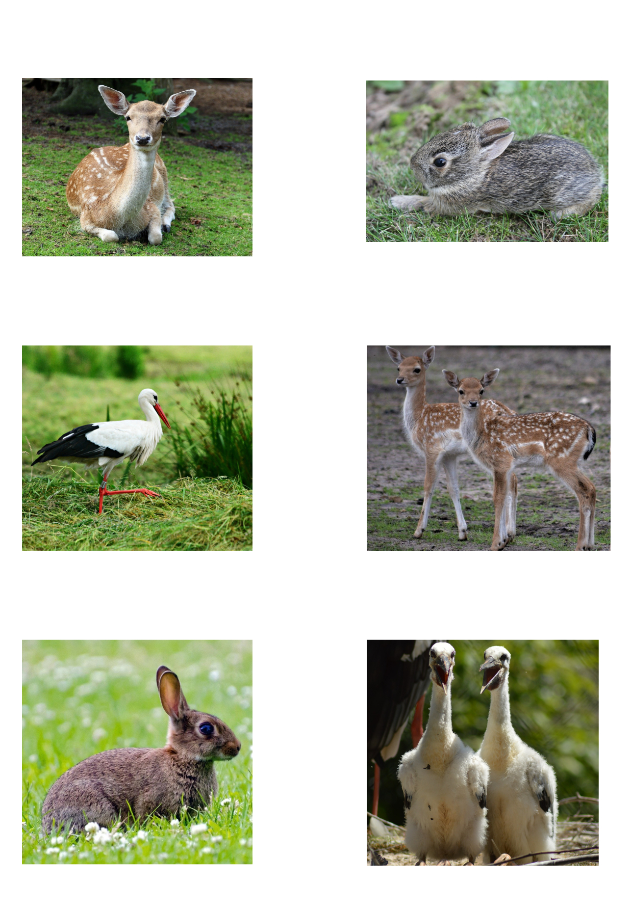
Weź ołówek i dorysuj brakującą część żabki następnie weź ją pięknie pokoloruj.
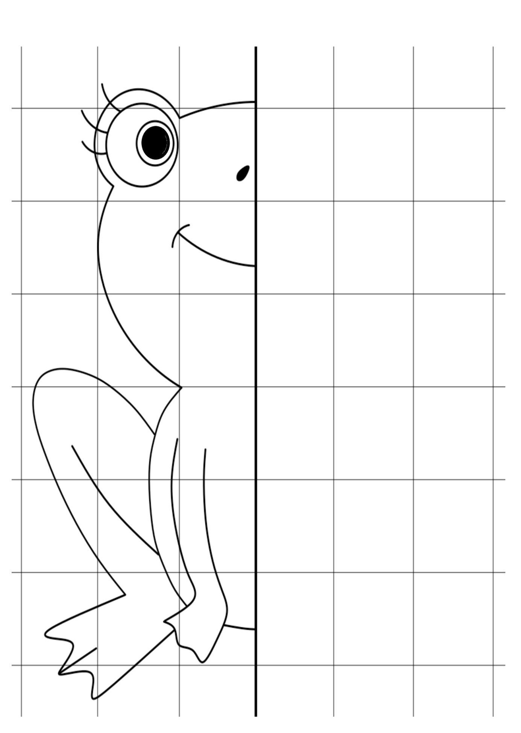

Teraz przygotuj 2 kartki, po zaznaczonych liniach potnij obrazek i wklej na czystej kartce.

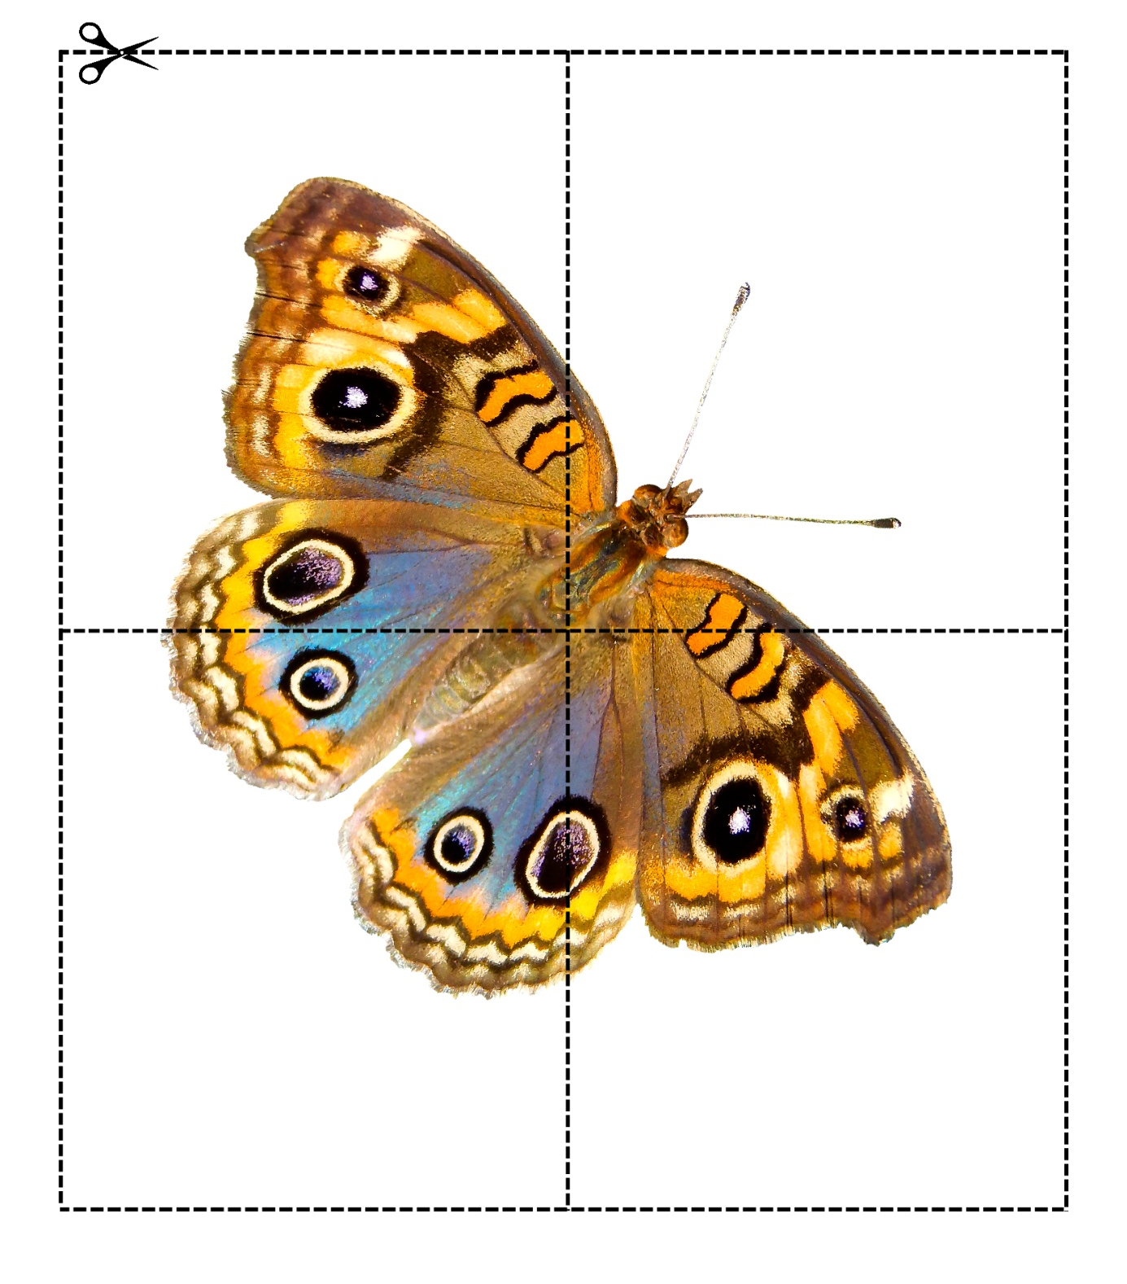

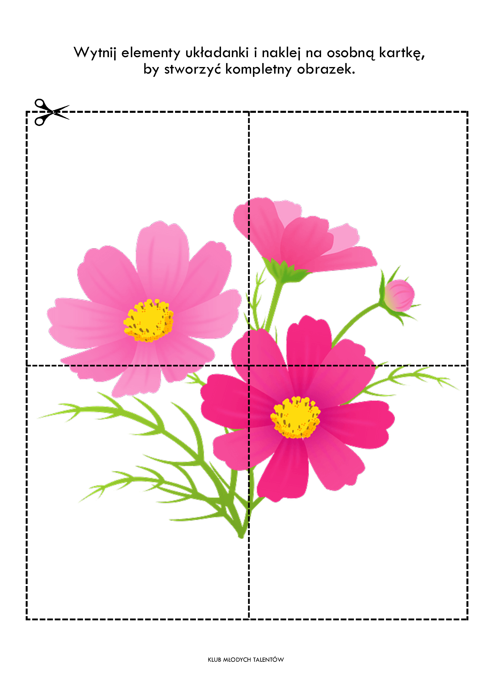

Na koniec obejrzyjcie krótki film obrazujący jakie rośliny i zwierzęta możecie spotkać podczas spaceru po wiosennej łące.
https://www.youtube.com/watch?v=bgmm4e9ARw4
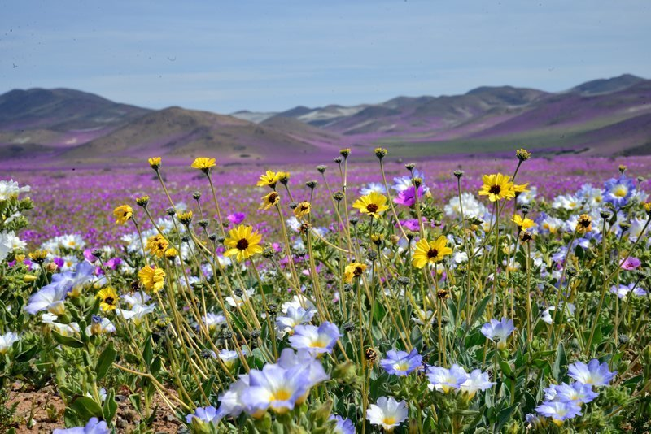
Opracował Dariusz Brej

